Bài thu hoạch SEO

Danh sách thành viên:

1. Võ Phi Sơn
2. Đặng Hiển Chí
3. Ngô Tường Vũ
4. Trần Thiện An
5. Nguyễn Minh Nhật

Trang web thực hiện bài thu hoạch về SEO: <https://redcircleland.com/>

1. Đánh giá tổng quát web.

* Đây là một trang web về môi giới mua bán bất động sản.
* **Website này không đạt chuẩn seo vì**: website thiếu nội dung về các keyword cũng như phần mô tả (meta,keyword,description)

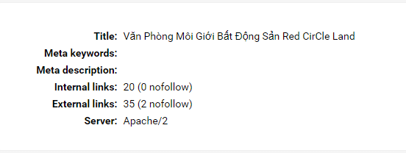

* Trên website có đầy đủ các thông tin liên hệ

+ Số điện thoại liên hệ: 0918 013 132

+ Email: [redcircleland@gmail.com](mailto:redcircleland@gmail.com)

+ Địa chỉ liên hệ: D1/22 Quốc Lộ 1A, thị trấn Tân Túc, huyện Bình Chánh, TPHCM

* Website có hỗ trợ responsive và không bị lỗi trên phone.
* Tốc độ load trang chủ khoảng 7.3s lâu hơn so với tốc độ khuyến nghị là 1.3s hoặc nhanh hơn nữa.
* Theo tôi domain này khá tốt, vì domain name được lấy từ tên của công ty và top-level-domain là phần mở rộng của domain được lấy là “.com”, đây là phần mở rộng rất phổ biến, giúp người dùng dễ tìm kiếm trang web từ tên của công ty

1. Liệt kê 10 trang web và phân tích
2. Kênh thông tin bất động sản – Mua bán nhà đất số 1 Việt Nam

* **Website này đã đạt chuẩn seo vì**: website có nội dung liền quan đến lĩnh vực bất động sản, phần description mô tả các ký tự liên quan về bất động sản, các keyword cũng đều phù hợp nội dung.

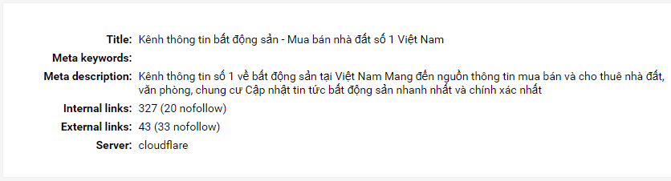

* Địa chỉ web: <https://batdongsan.com.vn/>

+ Thời gian load trên phone: 2.6s

+ Thời gian load trên laptop: 4.4s

* Số link:

+ Internal links: 335 links

+ External links: 43 links

* Các key word rất phù hợp, đều là những keyword có liên quan đến nội dung mà website muốn hướng tới người dùng, có tần suất được tìm kiếm cao
* Sô lượng keyword nhiều (tổng số là 2861 từ, trong đó có 378 keyword có 2 từ, 300 keyword có 3 từ, 242 keyword có 4 từ và số còn lại là những keyword có 1 từ)
* Số lượng liên kết nội trên trang đủ và phù hợp, có thể giúp trang web được nằm trên top của google
* Các thẻ meta: keyword, description rất phù hợp cho trang web, vì hầu như các keyword và description này đều là những từ liên quan đến lĩnh vực mà trang web hướng tới, phù hợp với những keyword mà người dùng thường tìm kiếm nhất khi muốn tìm kiếm.

1. Bất động sản Homedy

* **Website này đã đạt chuẩn seo vì**: website có nội dung liền quan đến lĩnh vực bất động sản, phần description mô tả các ký tự liên quan về bất động sản, các keyword cũng đều phù hợp nội dung.

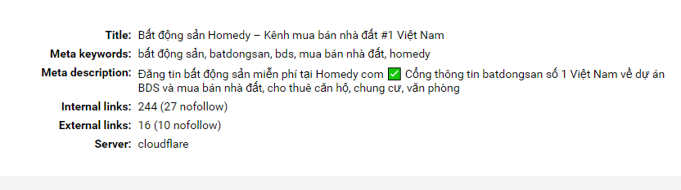

* Địa chỉ web: <https://homedy.com/>

+ Thời gian load trên phone: 3.5s

+ Thời gian load trên laptop: 3.9s

* Số link:

+ Internal links: 219 links

+ External links: 14 links

* Các key word rất phù hợp, đều là những keyword có liên quan đến nội dung mà website muốn hướng tới người dùng, có tần suất được tìm kiếm cao
* Sô lượng keyword nhiều (tổng số là 2352 từ, trong đó có 290 keyword có 2 từ, 218 keyword có 3 từ, 160 keyword có 4 từ và số còn lại là những keyword có 1 từ)
* Số lượng liên kết nội trên trang đủ và phù hợp, có thể giúp trang web được nằm trên top của google
* Các thẻ meta: keyword, description rất phù hợp cho trang web, vì hầu như các keyword và description này đều là những từ liên quan đến lĩnh vực mà trang web hướng tới, phù hợp với những keyword mà người dùng thường tìm kiếm nhất khi muốn tìm kiếm.

1. Bất động sản

* **Website này đã đạt chuẩn seo vì**: website có nội dung liền quan đến lĩnh vực bất động sản, phần description mô tả các ký tự liên quan về bất động sản, các keyword cũng đều phù hợp nội dung.

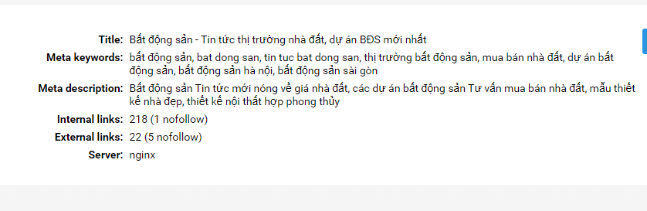

* Địa chỉ web: <https://vietnamnet.vn/vn/bat-dong-san/>

+ Thời gian load trên phone: 9.7s

+ Thời gian load trên laptop: 9.8s

* Số link:

+ Internal links: 217 links

+ External links: 22 links

* Các key word rất phù hợp với website tin tức, đều là những keyword có liên quan đến nội dung mà website muốn hướng tới người dùng, có tần suất được tìm kiếm cao
* Sô lượng keyword nhiều (tổng số là 8761 từ, trong đó có 1329 keyword có 2 từ, 1602 keyword có 3 từ, 1840 keyword có 4 từ và số còn lại là những keyword có 1 từ)
* Số lượng liên kết nội trên trang đủ và phù hợp, có thể giúp trang web được nằm trên top của google
* Các thẻ meta: keyword, description rất phù hợp cho trang web, vì hầu như các keyword và description này đều là những từ liên quan đến lĩnh vực mà trang web hướng tới, phù hợp với những keyword mà người dùng thường tìm kiếm nhất khi muốn tìm kiếm.

1. Kênh thông tin nhà đất hàng đầu

* **Website này đã đạt chuẩn seo vì**: website có nội dung liền quan đến lĩnh vực bất động sản, phần description mô tả các ký tự liên quan về bất động sản, các keyword cũng đều phù hợp nội dung.

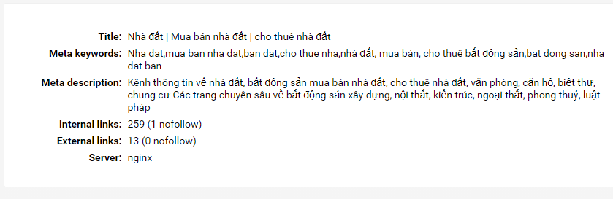

* Địa chỉ web: <http://123nhadat.vn/>
* Thời gian load trên phone: 5.18s
* Thời gian load trên laptop: 17.40s
* Số link:

+ Internal links: 272 links

+ External links: 13 links

* Các keyword trên website này rất phù hợp với nội dung của một website bán nhà đất, các keyword này được người tiêu dùng sử dụng rất nhiều.
* Số lượng nội dung liên kết đầy đủ, khi nhập các keyword thì rất dễ tìm thấy website trên google.
* Các thẻ meta: keyword, description phù hợp với trang web vì nội dung của keyword và description đều phù hợp với nội dung của website này.

1. Đăng tin miễn phí , mua bán rao vặt

* **Website này đã đạt chuẩn seo vì**: website có nội dung liền quan đến lĩnh vực mua bán, phần description mô tả các ký tự liên quan về mua bán, các keyword cũng đều phù hợp nội dung.

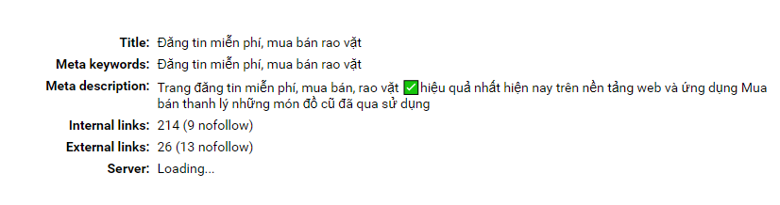

* Địa chỉ website: <https://trangdangtin.com/>
* Liên hệ:

+ Hotline: 028 7307 9978

+ Địa chỉ: Lầu 7, Số 60 Nguyễn Văn Thủ, Phường Đakao, Phường 1, TP HCM

* Thời gian load trên phone: 7.06s
* Thời gian load trên laptop: 11.42s
* Số link:

+ Internal links: 212 links

+ External links: 33 links

* Keyword có nội dung phù hợp với website.
* Các thẻ meta: keyword,description phù hợp với trang web vì nội dung của 2 thẻ meta này nói về việc đăng tin miễn phí , rao bán miễn phí và trao đổi những đồ cũ, những nội dung này phù hợp với hướng của website.

1. Mạng bán TOUR DU LỊCH trực tuyến hàng đầu Việt Nam

* **Website này đã đạt chuẩn seo vì**: website có nội dung liền quan đến lĩnh vực du lịch, phần description mô tả các ký tự liên quan về du lịch, các keyword cũng đều phù hợp nội dung.

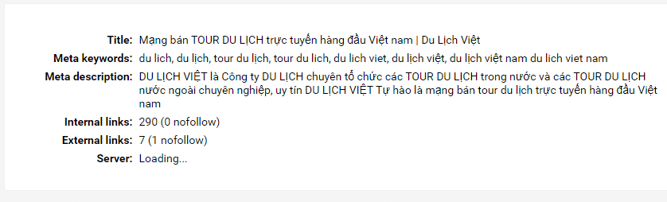

* Địa chỉ website: <https://dulichviet.com.vn/>
* Liên hệ:

+ Hotline: 1900 1177

+ Địa chỉ: 95B – 97 – 99 Trần Hưng Đạo, Phường 1, Quận 1, TP Hồ Chí Minh

* Số link:

+ Internal links: 312 links

+ External links: 9 links

* Nội dung keyword phù hợp với website.
* Các thẻ meta: keyword, description phù hợp với trang web này vì nội dung của 2 thẻ meta này đều nói về từ khóa liên quan đến du lịch.

1. Bất động sản

* **Website này đã đạt chuẩn seo vì**: website có nội dung liền quan đến lĩnh vực bất động sản, phần description mô tả các ký tự liên quan về bất động sản, các keyword cũng đều phù hợp nội dung.

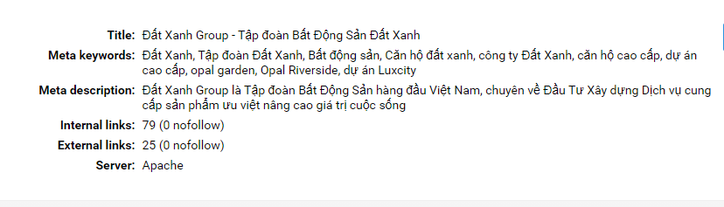

* Địa chỉ web: https://www.datxanh.vn/

+ Thời gian load trên phone: 9.0s

+ Thời gian load trên laptop: 7.1s

* Số link:

+ Internal links: 71 links

+ External links: 23 links

* Các key word rất phù hợp với website bất động sản, đều là những keyword có liên quan đến nội dung mà website muốn hướng tới người dùng, có tần suất được tìm kiếm cao
* Sô lượng keyword (tổng số là 1090 từ, trong đó có 145 keyword có 2 từ, 110 keyword có 3 từ, 84 keyword có 4 từ và số còn lại là những keyword có 1 từ)
* Số lượng liên kết nội trên trang đủ và phù hợp, có thể giúp trang web được nằm trên top của google
* Các thẻ meta: keyword, description rất phù hợp cho trang web, vì hầu như các keyword và description này đều là những từ liên quan đến lĩnh vực mà trang web hướng tới, phù hợp với những keyword mà người dùng thường tìm kiếm nhất khi muốn tìm kiếm.

1. Bất động sản

* **Website này đã đạt chuẩn seo vì**: website có nội dung liền quan đến lĩnh vực bất động sản, phần description mô tả các ký tự liên quan về bất động sản, các keyword cũng đều phù hợp nội dung.

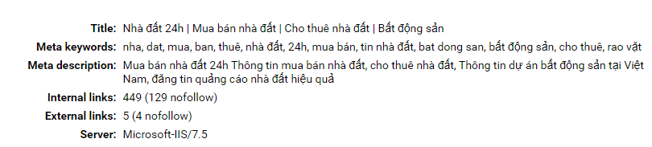

* Địa chỉ web: <https://nhadat24h.net>

+ Thời gian load trên phone: 5.4s

+ Thời gian load trên laptop: 4.0s

* Số link:

+ Internal links: 435 links

+ External links: 5 links

* Các key word phù hợp với website tin tức, đều là những keyword có liên quan đến nội dung mà website muốn hướng tới người dùng, có tần suất được tìm kiếm cao
* Sô lượng keyword lớn (tổng số là 4604 từ, trong đó có 692 keyword có 2 từ, 693 keyword có 3 từ, 626 keyword có 4 từ và số còn lại là những keyword có 1 từ)
* Số lượng liên kết nội trên trang đủ và phù hợp, có thể giúp trang web được nằm trên top của google.
* Các thẻ meta: keyword, description phù hợp cho trang web, hầu như các keyword và description này đều là những từ liên quan đến lĩnh vực mà trang web hướng tới, phù hợp với những keyword mà người dùng thường tìm kiếm nhất khi muốn tìm kiếm.

1. Bất động sản

* **Website này đã đạt chuẩn seo vì**: website có nội dung liền quan đến lĩnh vực bất động sản, phần description mô tả các ký tự liên quan về bất động sản, các keyword cũng đều phù hợp nội dung.

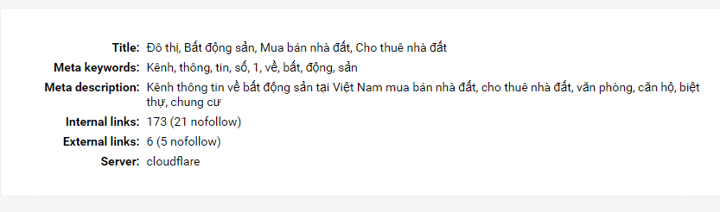

* Địa chỉ web: <https://dothi.net>

+ Thời gian load trên phone: 2.9s

+ Thời gian load trên laptop: 1.8s

* Số link:

+ Internal links: 178 links

+ External links: 10 links

* Các key word rất phù hợp với website tin tức, đều là những keyword có liên quan đến nội dung mà website muốn hướng tới người dùng, có tần suất được tìm kiếm cao
* Số lượng keyword (tổng số là 1900 từ, trong đó có 297 keyword có 2 từ, 268 keyword có 3 từ, 237 keyword có 4 từ và số còn lại là những keyword có 1 từ)
* Số lượng liên kết nội trên trang đủ và phù hợp, có thể giúp trang web được nằm trên top của google
* Các thẻ meta: keyword, description rất phù hợp cho trang web, vì hầu như các keyword và description này đều là những từ liên quan đến lĩnh vực mà trang web hướng tới, phù hợp với những keyword mà người dùng thường tìm kiếm nhất khi muốn tìm kiếm.

1. Du lịch

* **Website này đã đạt chuẩn seo vì**: website có nội dung liền quan đến lĩnh vực du lịch, phần description mô tả các ký tự liên quan về du lịch các keyword cũng đều phù hợp nội dung.

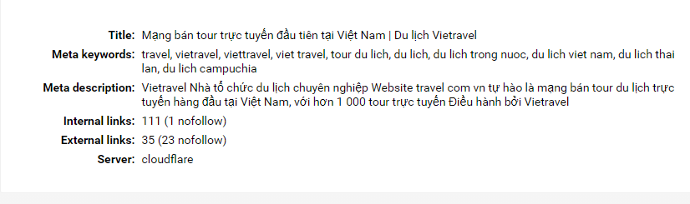

* Địa chỉ web : <https://travel.com.vn/>
* Trên website có đầy đủ các thông tin liên hệ

+ Số điện thoại liên hệ: 038228898

+ Email: info@vietravel.com

+ Địa chỉ liên hệ: 190 Pasteur, Quận 3, Tp. Hồ Chí Minh, Việt Nam

* Tốc độ tải trang :

+ Thời gian load trên phone: 6.51s

+ Thời gian load trên laptop : 7.90s

* Số link:

+ Internal links: 113 links

+ External links: 37 links

* Các key word phù hợp với yêu cầu của người sử dụng, liên quan đến nội dung của website được tìm kiếm với tần xuất cao trên Google
* Số lượng liên kết nội dung trên trang đầy đủ đủ và phù hợp, có thể giúp trang web được nằm trên top của google
* Các thẻ meta: keyword, description rất phù hợp cho trang web, vì hầu như các keyword và description này đều là những từ liên quan đến lĩnh vực mà trang web hướng tới, phù hợp với những keyword mà người dùng thường tìm kiếm nhất khi muốn tìm kiếm.